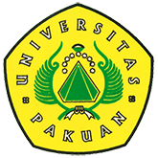

Pekan Ilmiah Diploma III Fakultas Ekonomi

( Ditulis oleh B.A | merans – 12 November 2015 )

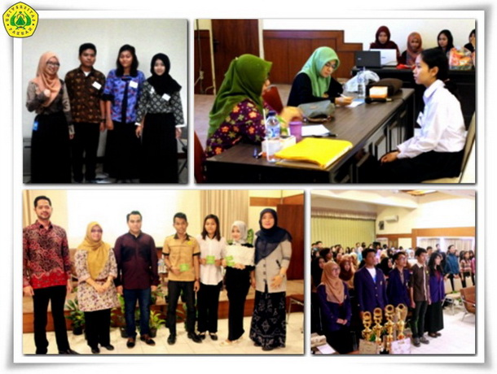
Unpak - Di era Globalisasi ini kebutuhan akan Sumber Daya Manusia yang berkualitas sangatlah penting, dimana rasa percaya diri dalam berkompetisi terhadap suatu bidang menjadi prioritas utama. Sebagai generasi muda dan aset masa depan, kita memiliki peran penting untuk meningkatkan mutu bangsa dan negara.
Acara bertempat di Ruang B.11 Fakultas Ekonomi Unpak diawali dengan pembukaan oleh Wakil Dekan Bidang Administrasi dan Keuangan Ibu Dra. Hj. Sri Hartini, M.M
Menyadari diperlukannya pengembangan berbagai gagasan dan pemikiran untuk mengoptimalkan berbagai hal tersebut, maka dengan ini Himpunan Mahasiswa Diploma mengadakan Pekan Ilmiah Diploma III 2015 dengan tema “Be Intellegent and Ready For Global Challenge” yang terdiri dari Think Fast, Lomba Kewirausahaan, dan Talkshow pada tanggal 19-24 Oktober 2015. Kegiatan Pekan Ilmiah Diploma ini bertujuan untuk merealisasikan Visi dari Universitas Pakuan yaitu Unggul, Mandiri, dan Berkarakter melalui serangkaian kegiatan yang didalamnya terdapat pendidikan dan pelatihan karakter untuk terciptanya intelektual muda yang berkompeten dan memiliki jiwa semangat dalam berkompetisi.
Think_Fast!
Bersamaan dengan sub acara Think Fast pada tanggal 19-20 Oktober 2015. Think Fast merupakan ajang kompetisi di kalangan Mahasiswa Diploma III yang didalamnya terdapat tiga tahap penyisihan yaitu tahap tes tertulis, tahap wawancara Bahasa Inggris, dan tahap final yaitu cepat tepat yang dihadiri oleh Ibu Siti Maimunah, S.E., M.Si, Ibu Retno Martanti Endah Lestari,SE., M.Si, dan Dewi Taurusyanti, S.E., M. Si selaku Dewan Juri. Juara 1 Think Fast diraih oleh Yesiana Guci dari Prodi Manajemen Perpajakan Diploma III, Juara 2 oleh Galuh Sasikarani dari Prodi Akuntansi Diploma III, Juara 3 oleh Mela Nur Azizah dari Prodi Akuntansi Diploma III. Pemenang Think Fast berhak mendapat beasiswa berupa FREE SKS bagi mahasiswa Diploma III Fakultas Ekonomi yang berprestasi. Diharapkan dengan adanya kegiatan Think Fast ini dapat memunculkan potensi-potensi baru yang mempunyai mutu dibidang akademik dan memicu semangat belajar dan daya saing mahasiswa.
Lomba_Kewirausahaan
Sub acara PID 2015 yang ke dua dan merupakan sub acara yang terbaru dari Himpunan Mahasiswa Diploma yaitu Lomba Kewirausahaan dimulai dengan pengumpulan proposal usaha pada tanggal 19 Oktober untuk dipresentasikan pada tanggal 23 Oktober. Peserta yang merupakan Mahasiswa Diploma III diharuskan berjualan selama 4 hari dimulai dari tanggal 19 Oktober. Kriteria penilaian adalah sikap, kecakapan, kelebihan produk, dan Inovasi. Lomba Kewirausahaan dimenangkan oleh Muhamad Fariz Ramafitra dengan produknya yang inovatif dan terjangkau oleh kantong mahasiswa yaitu Bitterballen. Bitterballen adalah produk makanan olahan yang sehat dan bergizi yang berasal dari Negara Belanda. Himpunan Mahasiswa Diploma berharap dengan adanya trobosan baru ini dapat mengembangkan kreatifitas dan potensi berwirausaha serta menjadikan mahasiswa diploma III berprestasi dan terlatih untuk berkompetisi di dunia kerja maupun dunia wirausaha pada era globalisasi saat ini.
Talkshow_Wirausaha_Mandiri
Sub acara PID 2015 terakhir dan sekaligus menjadi penutup acara yaitu Talkshow Wirausaha Mandiri yang diadakan tanggal 24 Oktober 2015 dengan tema “Create Your Entrepreneur World” dihadiri oleh Mahasiswa Diploma III. Pada tahun ini Himpunan Mahasiswa Diploma mengundang pembicara yang sangat kompeten dibidangnya yaitu Owner Sop Duren Lodaya Bapak Ikhwan dan Sekretaris Umum Himpunan Pengusaha Muda Indonesia (HIPMI) Bapak Ahmad Zulfikar Priatna. Diharapkan dengan adanya Talkshow ini dapat memberikan motivasi berwirausaha sejak dini dan memicu minat generasi muda untuk berwirausaha agar menjadi pelaku ekonomi yang handal. Di penghujung acara Talkshow, Ketua Pelaksana menyampaikan laporan Pekan Ilmiah Diploma III. “Semoga Acara Pekan Ilmiah Diploma III ini bermanfaat untuk kemajuan Program Diploma III khususnya para Mahasiswa Diploma yang kelak akan terjun di dunia kerja, Sampai jumpa di Pekan Ilmiah Diploma tahun depan” ujar Ketua Pelaksana PID 2015 Rima Faujiani. Selanjutnya PID 2015 ditutup oleh Dekan Fakultas Ekonomi Universitas Pakuan Bapak Dr. Hendro Sasongko, Ak., M.M.,CA.
Copyright © 2016, PUTIK – Universitas Pakuan

